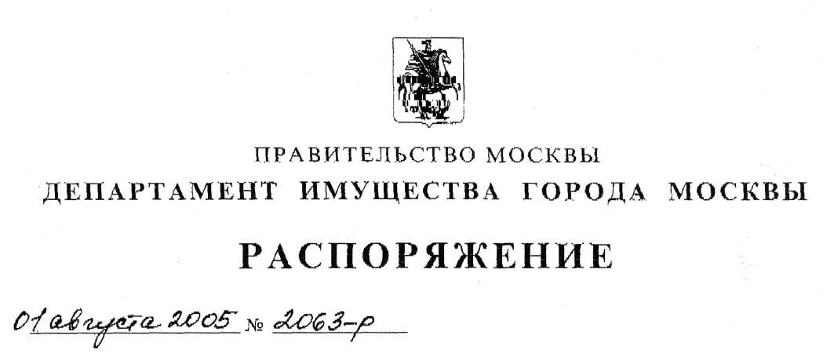
О внесении изменений в распоряжение Департамента от 23 мая 2005 года № 1359-р
На основании решения Совета по оценочной деятельности при Департаменте имущества города Москвы от 12 июля 2005 года:
1. Внести изменения в распоряжение Департамента от 23 мая 2005 года
№ 1359-р «О Совете по оценочной деятельности при Департаменте имущества
города Москвы и признании утратившими силу ряда распорядительных
документов Департамента»:
Приложение 2 к распоряжению читать в следующей редакции (приложение к настоящему распоряжению).
2. Возложить функции секретаря Совета по оценочной деятельности при
Департаменте имущества города Москвы на Камаева Романа Александровича -
заместителя начальника управления Департамента имущества города Москвы,
3. Контроль за выполнением настоящего распоряжения возложить на
заместителя руководителя Департамента Преснякова И.В.
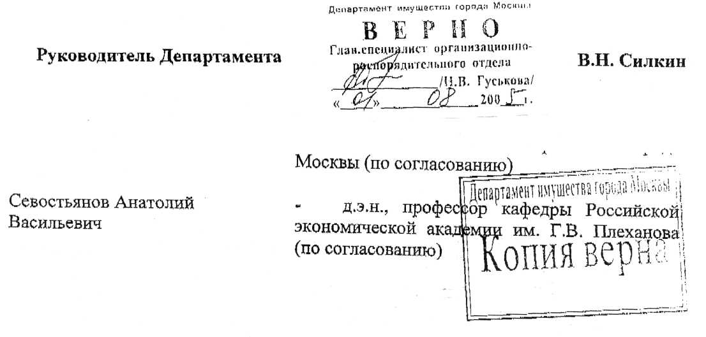
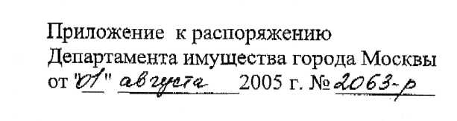
Состав Совета по оценочной деятельности при Департаменте

имущества города Москвы
Председатель Совета:
Силкин Владимир Николаевич - к.т.н., руководитель Департамента
имущества города Москвы
Заместители председателя Совета:
Пресняков Игорь Витальевич - заместитель руководителя Департамента
имущества города Москвы
Орлов Степан Владимирович - к.э.н., депутат Московской городской
Думы координатор направления "Оценочная деятельность" (по согласованию)
Члены Совета:
Фролов Александр Владимирович - к.т.н., советник руководителя Департамента
имущества города Москвы
Свешникова Татьяна Алексеевна - начальник управления Департамента
имущества города Москвы
Камаев Роман Александрович - к.э.н., заместитель начальника
(секретарь комиссии) управления Департамента имущества города
Москвы
Федоров Алексей Евгеньевич - к.э.н., заместитель начальника Управления
координации деятельности Комплекса экономической политики и развития города
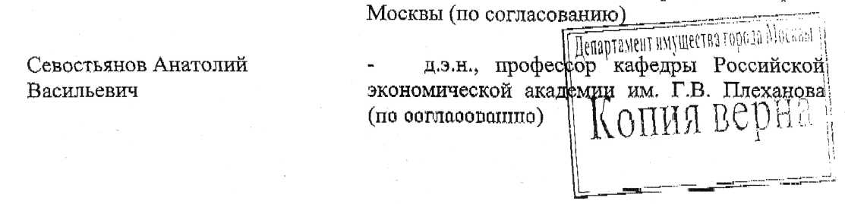
2
■
Рутгайзер Валерий Максович - д.э.н., профессор Финансовой
академии при Правительстве Российской Федерации (по согласованию)
Цыпкин Юрий Анатольевич - д.э.н., заведующий кафедрой
Государственного университета по
землеустройству (по согласованию)
Коростелев Сергей Павлович - д.э.н., профессор Московского
государственного строительного университета (по согласованию)
Щелин Павел Владимирович - к.э.н., эксперт по экономическим
вопросам Фонда системного анализа и социально-экономического проектирования (по согласованию)
Зимин Виталий Савельевич - к.э.н,, заведующий кафедрой
Государственной академии инноваций (по согласованию)
Севастьянов Алексей Евгеньевич - председатель Гильдии оценщиков
Московской торгово-промышленной палаты (по согласованию)
Склярова Елена Николаевна - к.э.н., эксперт страховой компании
"Ингосстрах" (по согласованию)
Медведева Ольга Евгеньевна - д.э.н., профессор кафедры Государственного
университета управления (по согласованию)
Федотова Марина Алексеевна - д.э.н., президент Некоммерческого
партнерства "Саморегулируемая
межрегиональная ассоциация оценщиков" (по согласованию)
Галушка Александр Сергеевич - президент Некоммерческого партнерства
"Российская коллегия оценщиков" (по согласованию)
